ДЕТСКАЯ ШКОЛА ИСКУССТВ

Д. КИСЛОВКА

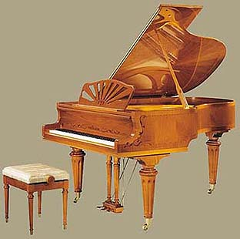

объявляет набор учащихся

на 2024 - 2025 учебный год:

По дополнительным предпрофессиональным образовательным программам:

ХОРЕОГРАФИЧЕСКОЕ ТВОРЧЕСТВО

ХОРОВОЕ АКАДЕМИЧЕСКОЕ ПЕНИЕ

ФОРТЕПИАНО

ГИТАРА

БАЯН

Срок обучения 8 лет, возраст поступающих 6,6 -9 лет

По дополнительным общеразвивающим образовательным программам:

ФОРТЕПИАНО /6-9 лет/

ГИТАРА /9-11 лет/

БАЯН /9-11 лет/

УДАРНЫЕ ИНСТРУМЕНТЫ /7-11лет/

СОЛЬНОЕ ПЕНИЕ /8-10 лет/

ТАНЕЦ /7-9 лет/

ИЗОБРАЗИТЕЛЬНОЕ ИСКУССТВО /7-11лет/

ОСНОВЫ РИСОВАНИЯ /5-6 лет/

МУЗЫКАЛЬНО - РИТМИЧЕСКОЕ ВОСПИТАНИЕ /5-6 лет/

Срок обучения 3-4 года

По дополнительным общеразвивающим программам, на базе начального музыкального образования

(3 класс любого отделения ДШИ)

МУЗЫКАЛЬНЫЙ ТЕАТР

ЭЛЕКТРОМУЗЫКАЛЬНЫЕ ИНСТРУМЕНТЫ

Срок обучения 3 года

Документы для заполнения (бланк заявления) и ознакомления можно найти на сайте школы

https://www.kisdshi.ru/

Прием заявлений до 31 мая

Заявления можно направлять на электронный адрес школы kislovka-dshi@gov70.ru

